ĐƠN VỊ THÔNG TIN THUỐC BV PHCN - THÁNG 12/2023
BIDILUCIL 250
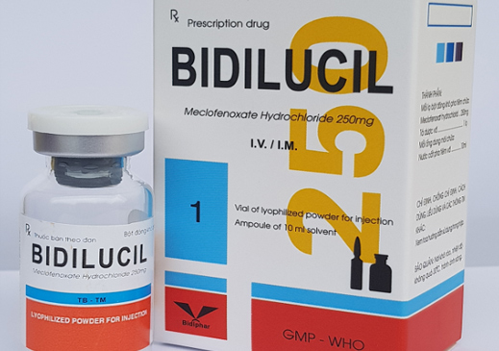

THÀNH PHẦN : Lọ thuốc tiêm bột đông khô chứa.
- Lọ thuốc bột: Meclofenoxat hydroclorid…………………250 mg.
Tá dược: Manitol, alcol benzylic.
- Ống dung môi: Nước cất pha tiêm vừa đủ……………….10 ml
CHỈ ĐỊNH:
- Dùng chủ yếu cho giảm sút trí nhớ ở người lớn tuổi, hoặc sau chấn thương sọ não hoặc đột quỵ.
CÁCH DÙNG, LIỀU DÙNG:
- Tiêm tĩnh mạch trực tiếp hoặc bơm vào ống dẫn trong trường hợp truyền dịch, chỉ tiêm bắp sâu và chậm khi không thể hoặc có khó khăn khi dùng đường tiêm tĩnh mạch (nên tiêm bắp 1 lần/ngày.
- Trong chuyên khoa thần kinh: 1-3 lọ/ngày.
CHỐNG CHỈ ĐỊNH:
- Mẫn cảm với 1 trong các thành phần của thuốc. Bệnh nhân cao huyết áp nặng, rối loạn co giật động kinh, mang thai và phụ nữ cho con bú.

CẢNH BÁO VÀ THẬN TRỌNG KHI DÙNG THUỐC:
- Các vận động viên cần chú ý: Biệt dược có chứa hoạt chất có thể gây ra phản ứng dương tính đối với các xét nghiệm kiểm tra chống dùng thuốc kích thích (thuốc doping).
- Thận trọng đối với những ngày trước đó đã được tiêm bắp bằng một biệt dược có độ tan thuốc chậm.
- Số lần tiêm hàng ngày nên giới hạn ở mức 1 lần tiêm bắp.
SỬ DỤNG THUỐC CHO PHỤ NỮ CÓ THAI VÀ CHO CON BÚ:
Không sử dụng thuốc cho phụ nữ có thai và cho con bú.
TÁC DỤNG KHÔNG MONG MUỐN:
- Những phản ứng viêm tại chỗ có thể xảy ra tại những chỗ tiêm lặp đi lặp lại.
- Thường gặp: dị ứng da, rối loạn tiêu hoá.
- Hiếm gặp: tình trạng bị kích thích, dễ cáu giận, mất ngủ đau đầu, đặc biệt ở người già.
TƯƠNG TÁC, TƯƠNG KỴ CỦA THUỐC:
- Trong lâm sàng Meclofenoxat cho kết quả điều trị tốt khi phối hợp với các thuốc chống động kinh, thuốc điều trị parkinson.
- Trong trường hợp kết hợp với rượu, thuốc ức chế thần kinh trung ương, làm tăng độc tính của meclofenoxát.
- Khi kết hợp với thuốc chống trầm cảm có thể gây kích thích thần kinh trung ương.
Tương kỵ: Hiện chưa tìm thấy các tài liệu về tương kỵ của thuốc, do vậy không nên trộn lẫn thuốc bột đông kho pha tiêm Meclofenoxat với các thuốc tiêm khác và/hoặc với các dịch truyền.
ĐƠN GIÁ: 45.000 đồng/lọ
DS.Nguyễn Thị Hường

